Методическая разработка по нравственно – патриотическому воспитанию дошкольников

**« Юный патриот»**

«Красота родного края, открывающаяся благодаря фантазии, творчеству это источник любви к Родине. Понимание и чувствование величия, могущества Родины приходит к человеку постепенно и имеет своими истоками красоту»

В. А. Сухомлинский.

Патриотизм любовь к Родине, преданность ей, ответственность и гордость за неё, желание трудиться на её благо, беречь и умножать её богатства - начинает формироваться уже в **дошкольном возрасте**.

Дети **дошкольного** возраста особо эмоциональны, пытливы, готовы к сопереживанию, у них идёт процесс формирования личностных ориентиров, ведь то, что видит перед собой ребёнок, чему он радуется, это и вызывает яркий отклик в его душе. И хотя многие впечатления ещё не осознаны им глубоко, но, пропущенные через детское **восприятие**, они играют огромную роль в становлении личности патриота.

Целью патриотического **воспитания в ДОУ является воспитание гуманной духовно-нравственной личности**, достойных будущих граждан России, патриотов своего Отечества.

Основные задачи патриотического воспитания дошкольников:

- формирование любви к родному краю (причастности к родному дому, семье, детскому саду, города) ;

-формирование духовно-нравственных отношений;

-формирование любви к культурному наследию своего народа;

- воспитание любви уважения к своим национальным особенностям;

-чувство собственного достоинства как представителя своего народа;

- толерантное отношение к представителям других национальностей, к ровесникам, родителям, соседям, другим людям.

Система работы по патриотическому воспитанию детей:

-Ознакомление с предметами ближайшего окружения.

- Воспитание уважения к людям труда и предметам народного творчества, художественным промыслам;

- Воспитание уважения к людям труда и предметам, произведённым ими. Знакомить с людьми прославившими Россию;

- Воспитание чувства дружбы к людям других национальностей;

-Ознакомление с явлениями общественной жизни. Воспитание чувства сопричастности с жизнью страны (патриотические даты и праздники) ;

-Бережливое отношение к тому, что сделано людьми;

-Воспитание любви к родному краю, к Родине (представление о стране, городах, столице, символике государства;

-Знакомство с достопримечательностями города, памятниками архитектуры, с названиями улиц, носящих имена известных людей;

-Знакомство с событиями, происходившими в стране, расширение представлений о стране, столице, символике государства;

-Ознакомление с природой. Воспитание любви к природе родного края;

- Воспитание бережного отношения к родной природе;

- Воспитание чувства необходимости трудового соучастия в деле охраны родной природы.

Детям нужно рассказывать о самых важных событиях нашего прошлого, о том, какие героические поступки совершали их деды и прадеды во имя сохранения своей Родины, как самоотверженно они защищали родную землю в боях, и как честно трудились для её процветания в мирное время. Нужно, чтобы дети гордились, что они тоже являются частью такого замечательного народа, и что их семьи **напрямую** причастны к истории страны.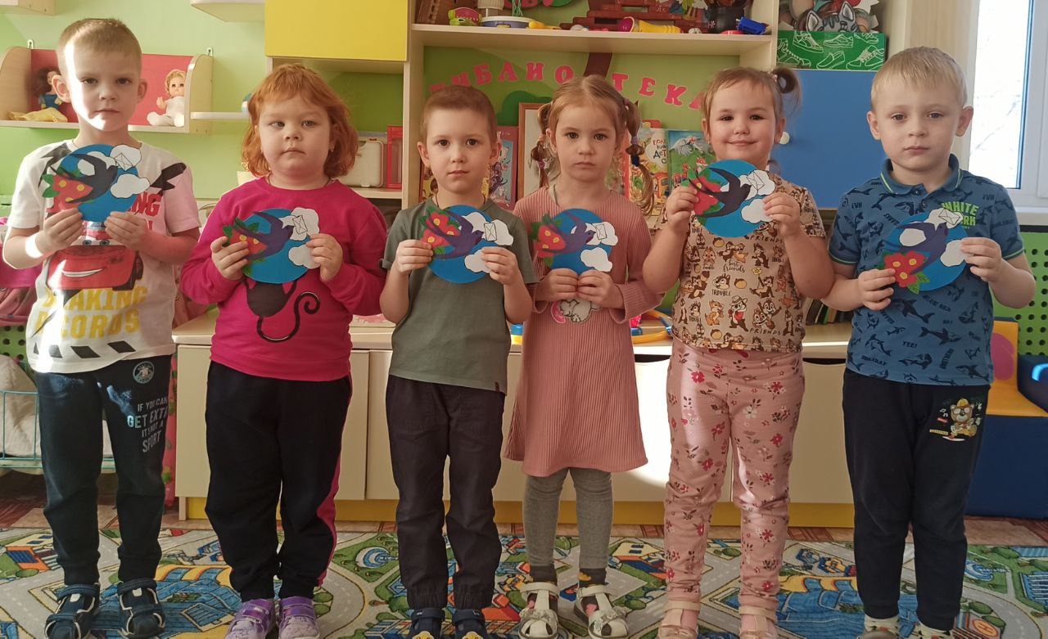

Воспитанники средней группы «Непоседы» приняли участие в акции «Блокадная ласточка» Также участвовали в акции «Письмо солдату»

